Marne (rivier)
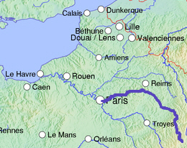
Lengte | 525 km
Hoogte van de bron | - m
Debiet | 100 m³/s
Stroomgebied | 12 800 km²
Van | Plateau van Langres
Naar | Seine
Stroomt door | Frankrijk
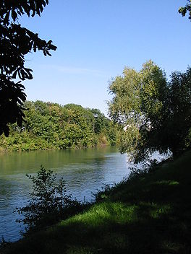
De Marne
- De Marne is een rivier in Frankrijk, die ontspringt op het plateau van Langres, om zich bij de Seine te voegen nabij Charenton-le-Pont.

Departementen en steden langs de Marne:
- Haute-Marne : Chaumont, Saint-Dizier
- Marne: Châlons-en-Champagne, Épernay
- Aisne: Château-Thierry, Marne-la-Vallée (ville nouvelle)
- Seine-et-Marne: Meaux,
- Seine-Saint-Denis: Neuilly-sur-Marne
- Val-de-Marne: Nogent-sur-Marne, Créteil, Charenton-le-Pont

Zijrivieren
- Saulx
- Ourcq
- Petit Morin
- Grand Morin

